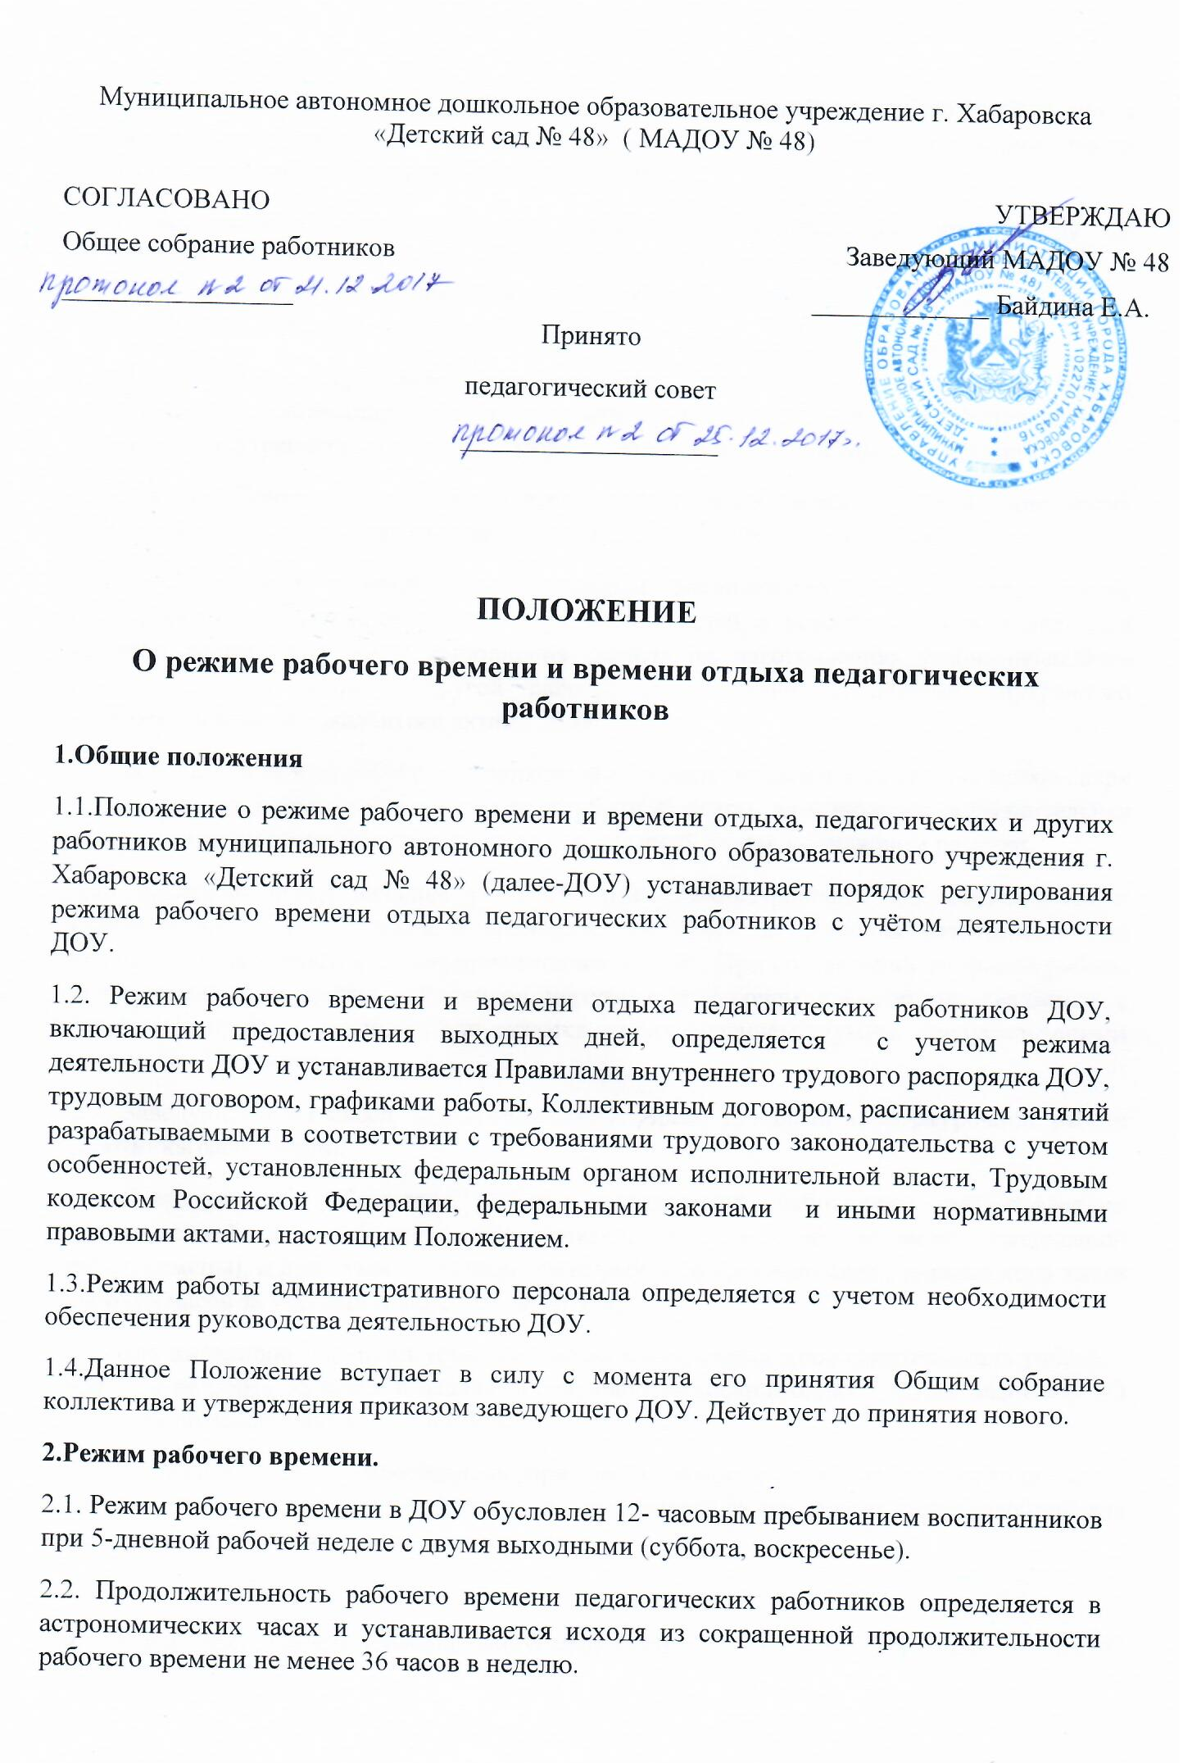
Педагогическим работникам в зависимости от должности с учётом особенностей их труда устанавливается следующая продолжительность рабочего времени (норма часов педагогической работы за ставку заработной платы):
- 36 часов в неделю-старшему воспитателю, воспитателям;
- 24 часа в неделю-музыкальному руководителю;
2.3 Продолжительность рабочего времени педагогических работников включает в себя деятельность по организации образовательного процесса в соответствии с Уставом ДОУ, Правилами внутреннего распорядка, графиком работы и должностных инструкций.
2.4 Режим рабочего времени воспитателей групп определяется с учётом выполнения каждым воспитателем педагогической работы в течение 36 часов в неделю.
Режим 36-часовой рабочей недели каждым воспитателем обеспечивается путем одновременной ежедневной работы двух воспитателей в течение 2 часов в день для каждого воспитателя и/или выполнения работы по изготовлению учебно-наглядных пособий, методической и другой работы, регулируемой Правилами внутреннего трудового и иными локальными актами ДОУ.
2.5 За педагогическую работу, выполняемую с согласия педагогических работников сверх установленной нормы часов за ставку заработной платы, производится дополнительная оплата соответственно получаемой ставке заработной платы в одинарном размере.
2.6. Ежегодно перед началом учебного года администрацией ДОУ составляется и утверждается «График рабочего времени», доводится до сведения сотрудников под подпись и вывешивается на информационном стенде. При составлении графиков работы педагогических и других работников перерывы в рабочем времени, не связанные с отдыхом и приёмом пищи, не допускаются, за исключением случаев, предусмотренным настоящим Положением.
2.7. Заведующий по своей инициативе имеет право привлечь к сверхурочной работе работника(работников).
Сверхурочная работа-это работа, выполняемая работником за пределами установленной для работника продолжительности рабочего времени: ежедневной работы(смены), а при суммированном учёте рабочего времени- сверх нормального числа рабочих часов за учётный период (ст.99 ТК РФ).
Продолжительность сверхурочной работы каждого работника. Сверхурочная работа компенсируйся отгулом (ст.152 ТК РФ).
2.8. В режиме гибкого рабочего времени разрешено работать педагогическим работникам, являющимся внешними совместителями в других образовательных организациях. Для таких работников допускается ( в определённых пределах) саморегулирование начала, окончания (при суммированном учёте и общей продолжительности) рабочего дня. При этом требуется полная отработка установленного законом суммарного количества рабочих часов в течение принятого учётного периода рабочего дня, недели, месяца и др. ст. 102 ТК РФ).
2.9. Для инвалидов 1-2 групп устанавливается сокращенная продолжительность рабочего времени-не более 35 часов в неделю с сохранением полной оплаты труда (Закон РФ «О социальной защите инвалидов в РФ»).
2.10 По распоряжению работодателя при необходимости отдельные работники могут привлекаться к выполнению своих трудовых функций за пределами, установленной для них продолжительности рабочего времени.
При несвоевременной выплате отпускных начало отпуска (по заявлению работника) может переноситься на время задержки выплат с продолжением выполнения своих трудовых обязанностей.
3.Время отдыха
3.1. Продолжительность еженедельного непрерывного отдыха не может быть менее 42 часов (ст. 110 ТК РФ).
3.2 Работа в выходные и праздничные нерабочие дни запрещается. В исключительных случаях, предусмотренных ст.113 ТК РФ разрешается.
3.3 Привлечение педагогических работников к работе в выходные и праздничные нерабочие дни производится с их письменного согласия по приказу руководителя МАДОУ, в случае необходимости выполнения заранее непредвиденных работ, от срочного выполнения которых зависит в дальнейшем нормальная работа ДОУ.
3.4. Педагогическим работникам предоставляются ежегодные оплачиваемые отпуска с сохранением места работы(должности) и среднего заработка.
3.5. График отпусков утверждается распорядительным актом МАДОУ не позднее, чем за две недели до наступления календарного года и обязателен как для Учреждения, так и для педагогического работника (ст. 123 ТК РФ);
3.6.О времени начала отпуска педагогический работник должен быть извещен под роспись не позднее чем за две недели до его начала (ст.123 ТК РФ);
3.7.Ежегодный оплачиваемый отпуск должен быть продлён в случаях, предусмотренных ст. 124 ТК РФ;
3.8. Ежегодный оплачиваемый отпуск по письменному заявлению педагогического работника переносится на другой срок, если ему своевременно не была произведена оплата за время этого отпуска, либо он был предупрежден о времени начала отпуска позднее, чем за две недели до его начала;
3.9. По соглашению между педагогическим работником и руководителем МАДОУ ежегодный оплачиваемый отпуск может быть разделён на части. При этом одна из частей должна быть не менее 14 календарных дней;
3.10. Отзыв педагогического работника из отпуска допускается только с его письменного согласия;
3.11. Неиспользованная в связи с отзывом часть отпуска должна быть предоставлена по выбору педагогического работника в удобное для него время в течение текущего года или присоединена к отпуску за следующий год;
3.12. При предоставлении педагогическим работникам ежегодного оплачиваемого отпуска за первый год работы до истечения шести месяцев его продолжительность должна соответствовать установленной для этих должностей продолжительности и оплачиваться в полном размере;
3.13. Перечисление продолжительности отпуска пропорционально проработанному времени осуществляется только в случае выплаты денежной компенсации при увольнении;
3.14. Педагогическим работникам может быть предоставлен краткосрочный оплачиваемый отпуск по семейным обстоятельствам (собственной свадьбы или свадьбы детей, смерти членов семьи и др.)
3.15. Вне графика отпусков педагогическому работнику предоставляется отпуск при предъявлении путёвки на санаторно-курортное лечение;
3.16. Педагогические работники МАДОУ имеют право на длительный отпуск сроком до одного года не реже, чем через каждые десять лет непрерывной педагогической работы (ст. 334 ТК РФ).

